Severna Amerika
1.Nastanek:
a)Skalno gorovje
-mlado nagubano, zaradi pritiska Am. plošče proti Tihooceanski,
največji prelom je v zaledju sv. Andreja, možni so najhujši potresi
-veliko delujočih in ugaslih vulkanov, gejziri (park Yellowstone)
b)Kanadski ščit
-je stara gruda(3 milijarde let), prevladujejo stare kristalinske
kamenine, nasute so z rečnimi naplavinami, nanosi vetra (puhlica)
c) staro nagubanega nastanka so Apalači, Atlantsko nižavje in Florida,
stare kamenine so vidne le v Apalačih,možni manjši potresi,vulkanov ni
2.Naravna bogastva
-vsepovsod je ogromno rudnih bogastev, največ v Skalnem gorovju
(nafta, zlato, baker, tudi železo), velike gozdne površine(tajge) v S Am.,
veliko rudovitne zemlje. Apalači in Kanadski ščit imajo veliko
črnega premoga, zemlj. plina, nafte, svinca in cinka
3.Podnebje in kmetijstvo
a) na skrajnem S je izrazito polarno in subpolarno→rastejo tundre in tajge
-ljudje izkoriščajo sečnjo lesa in rejo kožuharjev, izkoriščanje rudnih
bogastev, poleti ribolov in lov na tjulne
b) v Skal. Gorovju prevladuje gorsko, rastje je odvisno od nadmor. višine
c) pravo puščavsko podnebje, v veliki kotlini, Dolini smrti in Mehiški
visoki planoti, od koder koli pihajo vetrovi so suhi
d) subtropsko podnebje v Kaliforniji, pozimi nalivi in poplave, poletja
vroča, dolga in suha (požari), 2 pridelka letno, gojenje povrtnin in J sadja
e) ohlajeno oceansko je ob Kanadski, Tihooceanski obali in v S delu Apa-
lačev, veliko dežja poleti in snega pozimi, vzrok je ledeni Labradorski tok
f) pravo celinsko je v osrednjem Am. nižavju, od velikih jezer do
Mehiškega zaliva, ostre, suhe zime, poletja suha in vroča
-to je najpomembnejši poljedeljski del (svetovna žitnica), pas prerij,
poljedeljstvo je ob rekah, pašniška govedo reja, ranči
4.Prebivalstvo:
a) prvotni prebivalci so bili indijanci in eskimi(INUITI)
Kanada
a) sodi med 5 največjih držav na svetu, ima 30 milijonov prebivalcev,
omejeno priseljevanje
b) razlogi za državo bodočnosti:
-velikost države in ogromno rudovitne zemlje, pridela 10-krat več hrane
kot je prebivalstva, ogromna rudna bogastva, največ ob reki sv. Lovrenca
in na robu Skalnega gorovja, ogromne količine lesa, kožuharji, izredne
količine zdrave, pitne vode, ogromno energ. virov (uran, premog, nafta…)
c) prevladuje Angleško govoreče prebivalstvo, ¼ je francozev, ki
zahtevajo avtonomijo v vseh uradnih ustanovah in javnih občilih
pripada ji severno obrežje Velikih jezer, ob njih je pas zmernotoplo podnebje – primeren za kmetijstvo.
ZDA
1. Sodi med 5 največjih držav na svetu, okoli 300 milijonov
prebivalcev, 15% od tega je ilegalcev
-največja vojaška in gospodarska velesila sveta, mednarodne
korporacije odločajo o cenah vseh pomembnih živil, enrg. virov
in vseh surovin, WALLSTRETT-največja borza na svetu, določa
o ceni denarja, obrestnih merah, posojilih…, največji izvozniki žita
2. Posebnosti:
-New York, poslovno, bančno središče sveta
-Skalno gorovje, potresi, vulkani, rudna bogastva, največji kanjon
reke Kolorado, park Yellowstone, prelom sv. Andreja
-Florida, ogromna močvirja, živo blato, aligatorji, orkani, tornadi
Poselitev v Sr. in J Ameriki
a) izredno redko so poseljeni deli mrzle Kanade in Aljaska,
puščavski in visokogorski predeli Skal. gorovja in Antov
ter Amazonsko nižavje
b) najgostejša poselitev je predvsem ob obalah, kjer je ugodno
podnebje, največja zgostitev je v Kaliforniji, v V obali ZDA,
ob reki sv. Lovrenca, splošna gosta poselitev je v Sr. Ameriki,
otoški deli v Sr. Am. in V Brazilska obala
rudniki dragih kamnov, S del Andov
mrtva črta (dead line): meja med vlažno V in sušno Z (ni možno namakanje)klimo.
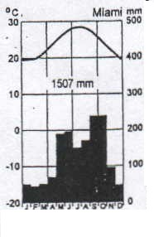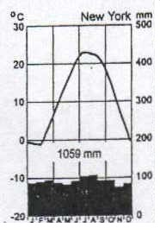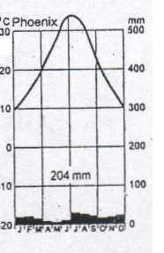
subtropsko oceansko puščavsko
vlažno
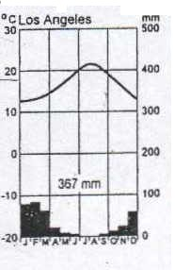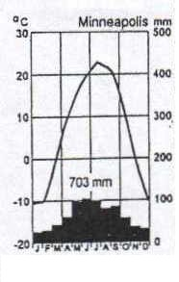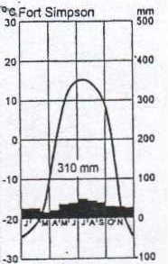
sredozemsko oz. Celinsko hladno
etezijsko kontinentalno

